РОССИЙСКАЯ ФЕДЕРАЦИЯ

РОСТОВСКАЯ ОБЛАСТЬ

БЕЛОКАЛИТВИНСКИЙ РАЙОН

МУНИЦИПАЛЬНОЕ ОБРАЗОВАНИЕ

«ЛИТВИНОВСКОЕ СЕЛЬСКОЕ ПОСЕЛЕНИЕ»

СОБРАНИЕ ДЕПУТАТОВ ЛИТВИНОВСКОГО СЕЛЬСКОГО ПОСЕЛЕНИЯ

РЕШЕНИЕ

16 марта 2016 года № 101 с. Литвиновка

Об утверждении схемы избирательных округов по выборам депутатов Собрания депутатов Литвиновского сельского поселения

На основании статьи 8 Областного закона №645-ЗС от 8 августа 2011 года «О выборах депутатов представительных органов муниципальных образований в Ростовской области» Собрание депутатов Ильинского сельского поселения
РЕШИЛО:
- Утвердить схему избирательных округов по выборам депутатов Собрания депутатов Литвиновского сельского поселения согласно приложению №1.
- Утвердить графическое изображение схемы избирательных округов по выборам депутатов Собрания депутатов Литвиновского сельского поселения согласно приложению №2.
- Установить, что в соответствии с ч.4 ст.2 Областного закона от 8 августа 2011 года №645-ЗС «О выборах депутатов представительных органов муниципальных образований в Ростовской области» каждый избиратель имеет 3 голоса, равное числу мандатов, подлежащих распределению в избирательном округе, с наименьшим числом мандатов.
- Опубликовать настоящее решение в средствах массовой информации.
- Настоящее постановление вступает в силу со дня его официального опубликования.

Заместитель Председателя Собрания депутатов
Литвиновского сельского поселения А.А. Акимов

Приложение 1
к решению Собрания депутатов
Литвиновского сельского поселения
от 16.03.2016 № 101

Схема многомандатных избирательных округов для проведения выборов
депутатов Собрания депутатов Литвиновского сельского поселения Белокалитвинского района Ростовской области

Количество избирателей | 2196 человек
Количество депутатов | 10 человек
Литвиновский многомандатный избирательный округ № 1
Количество избирателей | 639 человек
Количество депутатских мандатов | 3
Границы округа:
Х. ДЕМИШЕВ(97 избирателей); Х. КОНОНОВ(442 избирателей); Х. ТИТОВ(80 избирателей)

Литвиновский многомандатный избирательный округ № 2
Количество избирателей | 879 человек
Количество депутатских мандатов | 4
Границы округа:
Х. ДУБОВОЙ(7 избирателей)
Х. КОЧЕВАНЬ(147 избирателей)
С. ЛИТВИНОВКА(725 избирателей):
ул.Литвинова; ул.Буденного с № 25 по № 53( нечетные), с № 30 по № 68 (четные); ул.З.Космодемьянской с № 24 по № 36(четные ), с № 31 по № 57(нечетные); ул.Подгорная; ул.Садовая; ул.Центральная с № 2 по № 156(четные); ул.Школьная с № 35 по №59 (нечетные), с № 30 по № 46 (четные); ул.Шолохова; пер.Ковыльный; пер.Криничный; пер.Родниковый; пер.Вербный; пер.Антоновский; пер.Лесной; пер.Мирный; пер.Светлый; пер.Свободный

Литвиновский многомандатный избирательный округ № 3
 | Количество избирателей | 678 человек
 | Количество депутатских мандатов | 3
Границы округа:
С.ЛИТВИНОВКА(678 избирателей):
ул.Буденного с № 1 по № 23(нечетные), с № 2 по № 28(четные); ул.З.Космодемьянской с № 1 по № 25(нечетные), с № 2 по № 20(четные); ул.Воинов Интернационалистов; ул.М.Горького; ул.Кирова; ул.Луговая; ул.Молодежная; ул.Набережная; ул.Центральная с № 1 по № 107 (нечетные); ул.Школьная с № 1 по № 33(нечетные), с № 2 по № 28 (четные); пер.Больничный; пер.Виноградный; пер.Зеленый; пер.Казачий; пер.Песчаный; пер.Речной; пер.Солнечный; пер.Тенистый; пер.Тополевый; пер.Трудовой

Заместитель Председателя Собрания депутатов
Литвиновского сельского поселения А.А. Акимов
Приложение № 2
к решению Собрания депутатов
Литвиновского сельского поселения
от 16.03.2016 № 101

Графическое изображение схемы многомандатных избирательных округов для проведения выборов депутатов Собрания депутатов Литвиновского сельского поселения Белокалитвинского района Ростовской области
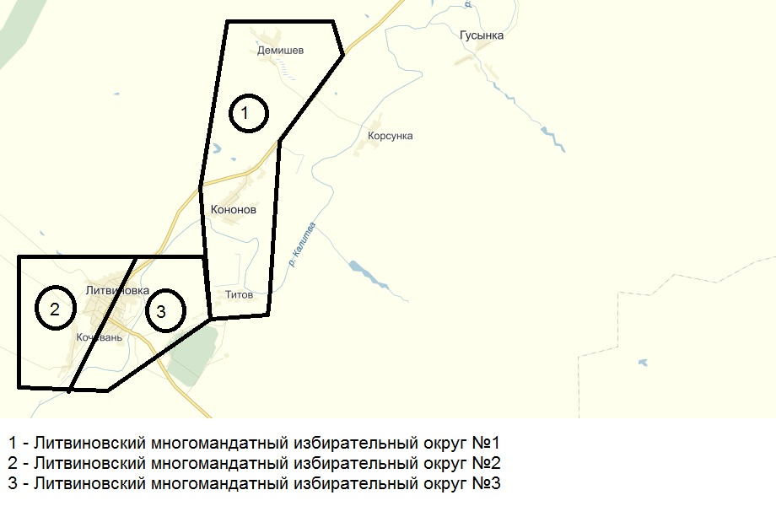

Заместитель Председателя Собрания депутатов
Литвиновского сельского поселения А.А. Акимов

